|  |  |  |  |
| --- | --- | --- | --- |
| **COLEGIO PSICOPEDAGÓGICO EL ARTE DEL SABER – GUÍA DE TRABAJO** | | | |
| **ASIGNATURA: LENGUAJE** | **GRADO: Jardín** | **PERIODO:III** | **FECHA: 18 DE AGOSTO AL 21** |

**TEMA: REPASO DE LAS LETRAS VISTAS. Fecha límite de entrega: 21 AGOSTO.**

1. **LEER TEXTO CON AYUDA DE LOS PAPAS. (EN LO POSIBLE DEJARLOS LEER SOLOS LAS PALABRAS DE LETRAS VISTAS).**

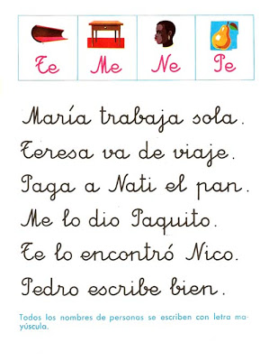

**02.**Traza los puntos:

